Лекция 1

Будет два РК, лаб 11(!)

Нежелательно брать для курсача:

* Портал (сайт)
* Сетевое игровое приложение
* Приложение для обмена файлами
* Чаты

Желательно:

* Разработка сетевого протокола для обмена данными между устройствами для решения сетевой задачи
* Система онлайн трансляций (аудио-видео конференция)
* Разработка драйвера для сетевой ОС. (напр. Шифрование информации)
* Система мониторинга сетевых сертификатов
* Приложение для удаленного управления устройством
* Система электронных транзакций (с поддержкой криптографических протоколов)

**Инструменты**

1. Среда С/С++
2. Виртуальный стенд (Cisco Packet Tracer)
3. Wireshark

**Литература**

1. Таненбаум «Компьютерные сети»
2. Олифер «Компьютерные сети: принципы, технологии, протоколы»
3. Куроуз «Компьютерные сети. Нисходящий подход»

Компьютерная сеть – сов-ть комп-ов и др. устр., соединенных линиям связи и обменивающихся информацией между собой в соотв-ии с определенными правилами – протоколом. (Т.е. протокол – правило обмена информации)

**Назначение сети**

1. Предоставление конечным узлам возможности совместного использования ресурсов

**Лекция №2**

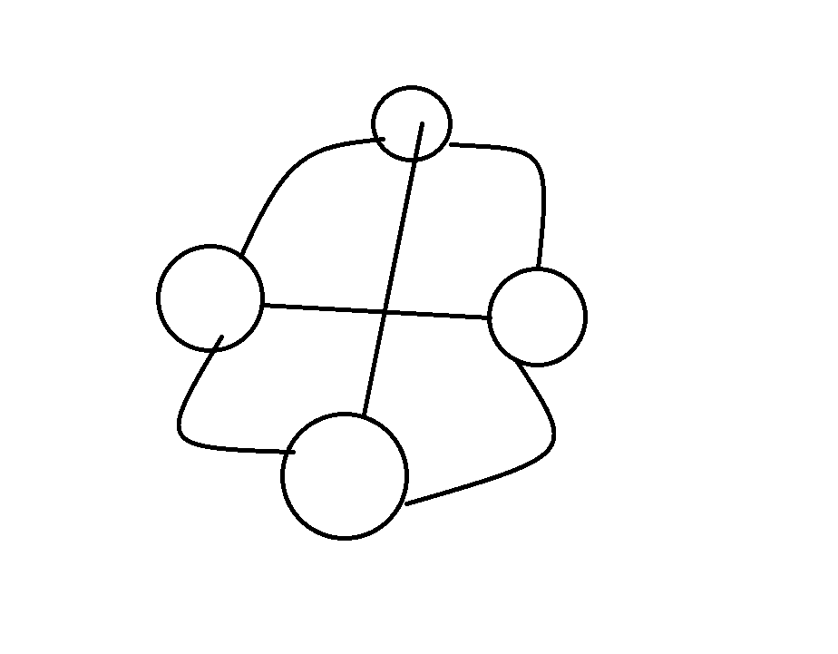

**Глобальная сеть**

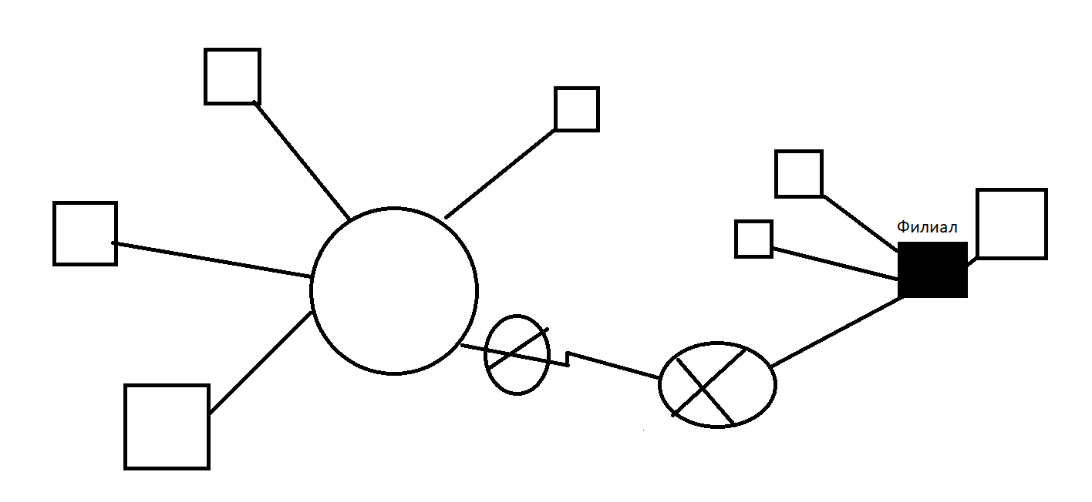

**Глобальная сеть, point-to-point**

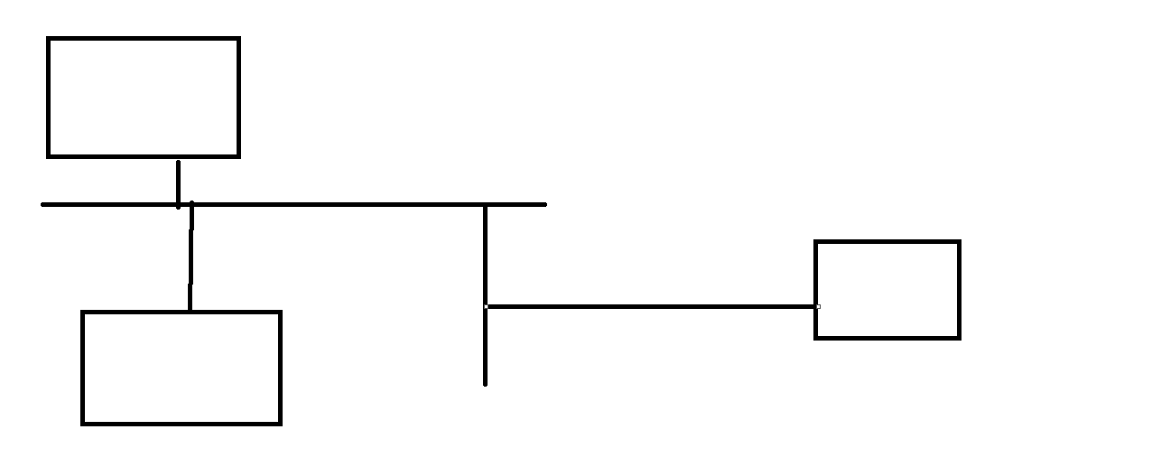

**Общая шина**

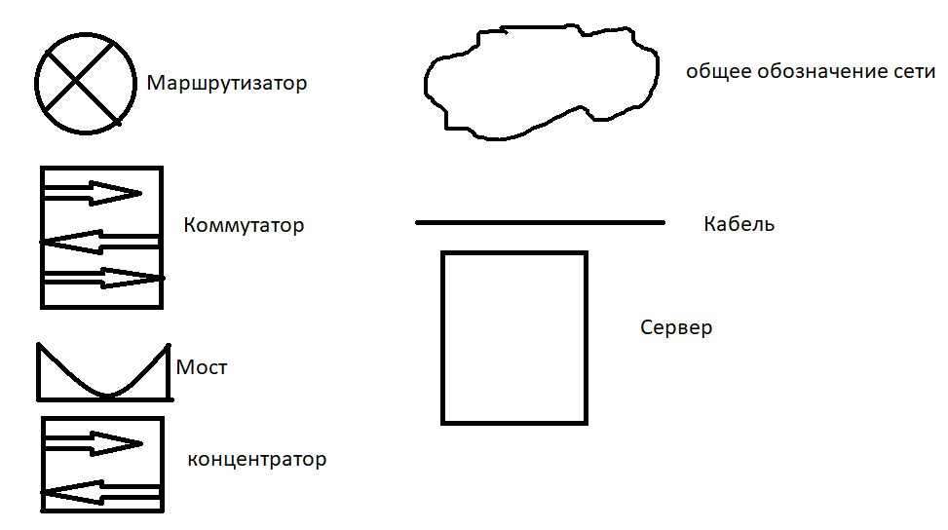

**Элементы схемы**

**OSI – Сетевая модель, теоретически описывающая взаимодействие групп протоколов**

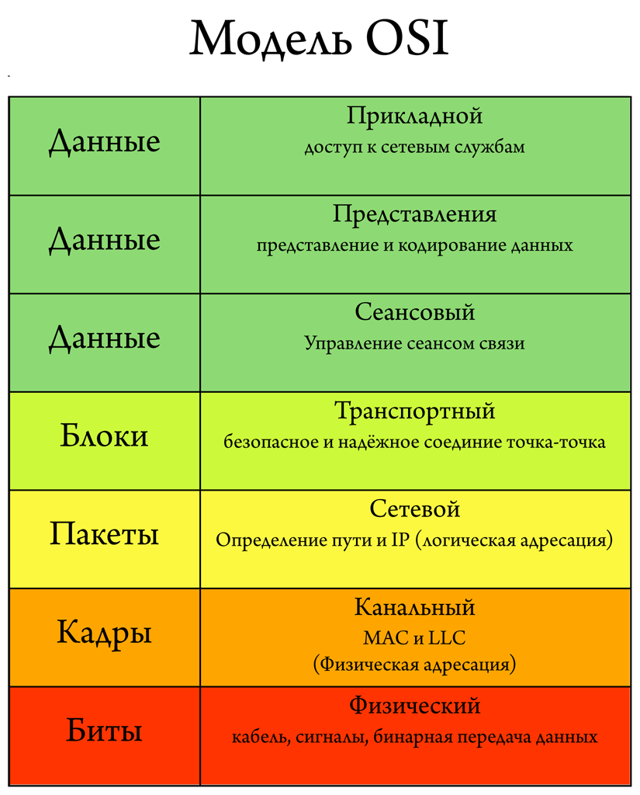

Инкапсуляция – добавление новых заголовков, позволяющих идентифицировать сообщение на каждом уровне принимающей стороны (декапсюлация)

Хост – конечная точка сети

Стек TCP/IP

Практическая реализация сетевой модели.

1. Прикладной

3) Транспортный

2) Межсетевой

1) Доступ к сети

1. Вертикальная модель (инкапсуляция и декапсуляция)
2. Горизонтальная модель (взаимодействие модулей протокола с 2-х сторон сетевого соединения)

**Задачи OSI**

1. Взаимодействие прикладных процессов
2. Единообразие представление данных
3. Обеспечение единого формата
4. Управление сетевыми ресурсами.
5. Безопасность данных/защита информации
6. Диагностика соединения и технических сфер

**Функции**

1. Передача файлов данных удаленных серверов
2. Идентификация пользователей по паролям, электронной подписи
3. Определение достаточности имеющихся ресурсов
4. Организация запросов на установление соединения
5. Передача запросов представления уровню на передачу сообщений

**Прикладной уровень**

FTP/TFTP - обмен файлами

Telnet – работа с удаленным терминалом

SMTP/POPS – почтовые протоколы

HTTP – сетевой протокол работы с удаленным сервером

**Уровень представления**

Обеспечивает пометность информации при передаче другому процессу на удаленном хосте.

При необходимости преобр. Формат: шифрование/дешифрование данных (SSL)

**Сжатие данных**

Сеансовый уровень:

1. Установление/закрытие соединения
2. Управление взаимодействием прикладных процессов
3. Приоритезация обмена данными
4. Использование специальных меток для обеспечения восстановления передачи
5. Прерывание и возобновление работы процесса
6. Прекращение сеанса без потери данных
7. Передача при необходимости сообщений о ходе проведения сеанса

**Транспортный уровень:**

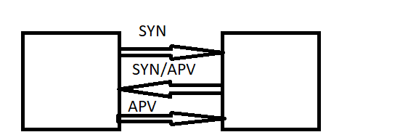

1. Постоянное соединение TCP

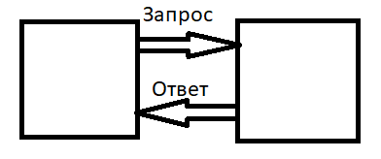

1. Отправка отдельных сообщений (дейтаграммы) UDP

Функции?

1. Управление передачей данных, обеспечение целостности
2. Обнаружение ошибок при передаче, возможное исправление
3. Сегментация потока
4. Приоретизация
5. Подтверждение передачи

**Сетевой уровень:**

**21.09.2020**

**Лекция 3**

28.09.2020

Лекция 4

**ЛАБОРАТОРНАЯ РАБОТА №1:** Анализ состояния сети.

Надо сделать:

1. Проверить корректную работу портов
2. Проверить типы соединений
3. Обозначить домены коллизий